ÖZGEÇMİŞ
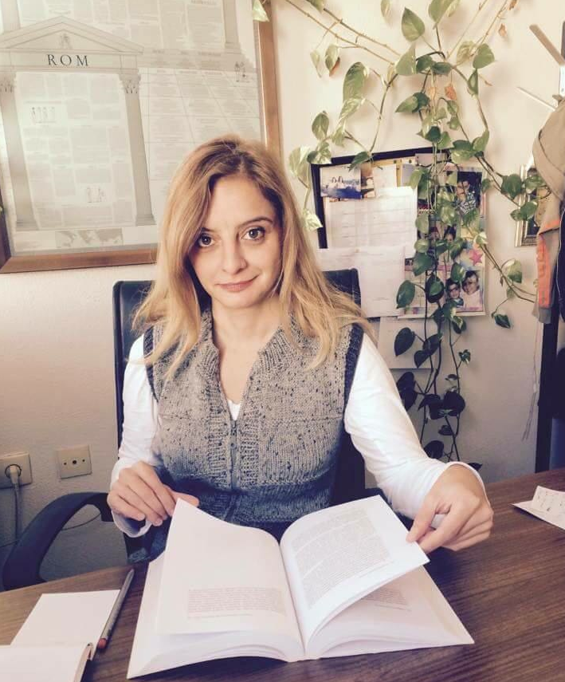
1. Adı Soyadı: Bengül GÜNGÖRMEZ
2. Doğum Tarihi: 03/08/1977
3. Unvanı: Doçent Doktor
4. Öğrenim Durumu:
Derece | Alan | Üniversite | Yıl
Lisans | Sosyoloji | Uludağ Üniversitesi | 1998
Y. Lisans | Sosyoloji | Uludağ Üniversitesi | 2003
Doktora | Sosyoloji | Ege Üniversitesi | 2010

5. Akademik Unvanlar:
Yardımcı Doçentlik Tarihi : -
Doçentlik Tarihi : Nisan 2015
Profesörlük Tarihi : -----

Kitapları
1) Gungormez Bengul, (2011), Eric Voegelin: İnsanlık Draması / Din Politika İlişkileri, Paradigma Yayıncılık, İstanbul, ISBN: 978-975-7819-72-1, 450 s.
2) Gungormez Bengul, (2014), Modernite ve Kıyamet: Henri De Lubac, Karl Löwith, Jacob Taubes, Kadim Yayınları, Ankara, ISBN: 978-975-9000-49-3, 152 s.

6. Yönetilen Yüksek Lisans ve Doktora Tezleri
6.1. Yüksek Lisans Tezleri
- Koçak Yunus Emre (2015). Hans Kelsen’in Saf Hukuk Teorisi, Hazırlanıyor U. Ü. Sosyal Bilimler Enstitüsü.
- Yılmaz Ömer (2017). Sivil İtaatsizlik Örneği, Mısır Müslüman Kardeşler Hareketi, Hazırlanıyor U. Ü. Sosyal Bilimler Enstitüsü.
- Mahmut, Bilal Sarı, (2017) Osmanlı İmparatorluğu’nun Paylaşılması Konteksinde Yeni Yunanilik, Hazırlanıyor, U. Ü. Sosyal Bilimler Enstitüsü.
- Kahraman Fatma, (2016), Ali Fuad Başgil: Liberal Muhafazakar, Hazırlanıyor U. Ü. Sosyal Bilimler Enstitüsü.
- Uz Feyzullah, (2016) Inkılabtan İhtilale Eğitim: Pedagog İsmail Hakkı Baltacıoğlu, Hazırlanıyor U. Ü. Sosyal Bilimler Enstitüsü.
- Akçiçek Abdussamet, (2016) Jakobenizm ve Yaşar Kemal
- Yalaza Mehmet Ali, (2017), Tarih ve Toplum Düşünürü Olarak Walter Benjamin, Hazırlanıyor U. Ü. Sosyal Bilimler Enstitüsü.

6.2. Doktora Tezleri
----

7. Yayınlar
7.1. Uluslararası hakemli dergilerde yayınlanan makaleler (SCI & SSCI &ArtsandHumanities)

7.2. Uluslararası diğer hakemli dergilerde yayınlanan makaleler
- Gungormez Bengul (2015). Re-thinking on modern Political Theory: Political Theology and Political Messianism. Kaygı, 24, 41-50.
- Gungormez Bengul, (2002), “Kitle İletişim Araçları Siyaset ve Propaganda” Uludağ Üniversitesi Fen Edebiyat Fakültesi Sosyal Bilimler Dergisi, 3, 1-12
7.3. Uluslararası bilimsel toplantılarda sunulan ve bildiri kitabında (Proceedings) basılan bildiriler
- Gungormez Bengul (2014). Geleneği Aşmak İçin De Bir Geleneğe Dayanmak: Gadamer-Habermas Tartışmasına Genel Bir Bakış, III. Uluslararası Felsefe Kongresi/Third International Philosophy Congres, October, 23-25, 2014, Bursa
- Gungormez Bengul, (2016), Recep Tayyip Erdoğan’ın Türk ve İslam Siyasetindeki Yeri ve Önemi, Uluslararası Recep Tayyip Erdoğan Sempozyumu, March, 27, 2016, İstanbul
- Gungormez Bengul, (2011), “The Relationship Between Reason and Revelation: Conflict or Harmony?”, Third International Conference, The Balkans-Languages, History, Cultures, 14-15 October, St Cyril and St Methodius University of Veliko Tarnovo, Veliko Tarnovo

7.4. Yazılan uluslararası kitaplar veya kitaplarda bölümler
7.5. Ulusal hakemli dergilerde yayınlanan makaleler
1) Gungormez Bengul (2014), “Jakoben Moderniste Karşı Endişeli Modern: Türk Muhafazakarlığı Üzerine Genel Bir Değerlendirme”, Muhafazakar Düşünce Dergisi, sayı:40, Nisan-Mayıs-Haziran, Endeks: EBSCO

2) Gungormez Bengul, (2014) "Türk Düşünce Dünyasında "Türk Muhafazakarlığı" Sorunsalı ve Kültürel Muhafazakarlık Olarak "Türk Muhafazakarlığı"", Muhafazakar Düşünce , "39", 159-178., Endeks: EBSCO

3) Gungormez Bengul, (2013), “Modern Mesihler: Gezi Hadisesinin Politik Teolojisi”, Liberal Düşünce Dergisi, sayı:72, 127-133

4) Gungormez Bengul, (2012), “İçkin ve Aşkın ‘Arasında’ Modern Politika”, Düşünen Siyaset Düşünce Dergisi, Sayı:28, Eylül,103-133
5) Gungormez Bengul, (2011), “Modernleşme ve Ara Kurumların Çöküşü”, Muhafazakâr Düşünce Dergisi, 8, 29-30, Temmuz-Aralık, 25-38
6) Gungormez Bengul, (2011), “Yirminci Yüzyılın Kültür Gerillaları: Frankfurt Ekolü”, Muhafazakâr Düşünce Dergisi, 28, Nisan-Mayıs-Haziran, 201-222
7) Gungormez Bengul, (2004), “Muhafazakâr Paradigma: Dogma ve Önyargı”, Muhafazakâr Düşünce Dergisi, Yıl:1, Sayı:1, Yaz, 11-33
8) Gungormez Bengul, (2003-4), “Muhafazakârlığın Sosyolog Havarisi: Robert Nisbet”, Doğu Batı Düşünce Dergisi, Kasım, Aralık, Ocak, 25, 145-15

7.6. Ulusal bilimsel toplantılarda sunulan ve bildiri kitabında basılan bildiriler
- Gungormez Bengul, (2014), “Batı Muhafazakârlığından Türk Muhafazakârlığına: Genel Bir Mukayese” Bir Kimlik İnşası Olarak Muhafazakârlık, Ed. Osman Alacahan, Sivas Kemal İbn-i Hümam Vakfı Yayınları, Sivas
- Gungormez Bengul, (2013), “Modernite ve Yeni Dinsel Biçimler”, Uluslararası Katılımlı VII. Ulusal Sosyoloji Kongresi Yeni Toplumsal Yapılanmalar : Geçişler, Kesişmeler, Sapmalar konferansı kitapçığı içinde, Muğla
- Gungormez Bengul, (2012), “Siyasî Hayatın Huzursuz Kuzenleri: Liberaller ve Muhafazakârlar”, “Hangi Liberalizm”, Liberal Düşünce Kongresi, 2-4 Kasım, Ürgüp, Kapadokya

7.7. Diğer yayınlar
1) Gungormez Bengul, (2014), “Modern Devlet Gücünün Sınırlandırılması ve Sivil Toplumun Merkezi Olarak Ara Kurumlar”, Dernekler ve Sivil Toplum Dergisi, 28, Ankara, Sonbahar
- Gungormez Bengul, (2016), Voegelin, Aşkın Tecrübe ve Siyaset, Siyasal Üzerine Konuşmalar içinde, Ed. Ahmet Okumuş&Metin Demir, Küre Yayınları, İstanbul, 237-277 (Kitapta Bölüm)
- Gungormez Bengul (2016), Muhafazakar Düşünce Dergisi, 49, Eylül Aralık, 15 Temmuz Işığında Türkiye, Editörlük, Takdim yazısı
7.8. Uluslararası atıflar
- Gungormez, Bengul. (2003). “Muhafazakârlığın Sosyolog Havarisi: Robert Nisbet”, Doğu Batı, 25, 147-157) (1 Atıf)
8. Projeler
Proje Yöneticiliği:

Danışmanlık:
Yardımcı Araştırmacılık Görevi:
Berkay, F.; Çelen, N.; Kuşdil, M. E.; Tekok-Kılıç, A.; Kayaoğlu, A.; Mermutlu, B.; Demir, G. Y.; Güngörmez, B.; Yorulmaz, O.; ve Tosun, P. (2003). 1999 Marmara Depreminin Mudanya Halkı Üzerindeki Psiko-Sosyal Etkileri. [Thepsycho-socialeffects of 1999 Marmara Earthquake on Mudanya'speople]. Uludağ Üni. Fen-Ed. Fak. Sosyal Bilimler Dergisi, 4, 1-24.

9. İdari Görevler
1) Sosyometri Anabilim Dalı Başkanlığı
10. Bilimsel ve Mesleki Kuruluşlara Üyelikler
Eric Voegelin Archive Research Fellowship, (2006/2007) Ludwig-Maximilians-Universitat München, Geschwister-School-Institut für Politische Wissenschaft, Munchen, Germany

11. Ödüller
----
12. Son iki yılda verdiğiniz lisans ve lisansüstü düzeydeki dersler için aşağıdaki tabloyu doldurunuz.

12. Son iki yılda verdiğiniz lisans ve lisansüstü düzeydeki dersler için aşağıdaki tabloyu doldurunuz.
Akademik Yıl | Dönem | Dersin Adı | Haftalık Saati |  | Öğrenci Sayısı
 |  |  | Teorik | Uygulama
2015-2016  ve  2016-2017 | Güz | SSY1009 Siyaset bilimine Giriş | 3 | 0 | 75
 |  | SSY 2011 Siyasi Düşünceler Tarihi I | 2 | 0 | 72
 |  | SSY 2007 Sosyoloji Tarihi I | 3 | 0 | 98
 |  | SSY 3007 Sosyoloji Tarihi III | 3 | 0 | 94
 |  | SOS 5101 Batı Politika Klasikleri: Antik (YL) | 2 | 0 | 15
 |  | SOS 5111 Demokrasi Tartışmaları (YL) | 2 | 0 | 15
 |  | SOS 5181 Yüksek Lisans Uzmanlık Alan Dersi | 4 | 0 | 7
 |  | SOS 6101 Sosyolojinin Klasiklerini Anlamak (DR) | 3 | 0 | 2
 |  | SOS 6115 Sivil Toplum ve Demokrasi (DR) | 3 | 0 | 2
 |  | Y. L. Tez Danışmanlığı | 4 | 0 | 7
 |  | Doktora Tez Danışmanlığı | 1 | 0 | 1
 | Bahar | SSY 2008, Sosyoloji Tarihi II | 3 | 0 | 94
 |  | SSY 3008, Sosyoloji Tarihi IV | 3 | 0 | 98
 |  | SSY 1078 Siyaset Bilimine Giriş (I. Öğretim) | 3 | 0 | 77
 |  | SSY 1078 Siyaset Bilimine Giriş (II. Öğretim) | 3 | 0 | 75
 |  | SSY 4054 Modern Toplum ve İnsan Hakları | 2 | 0 | 45
 |  | SSY 2012 Siyasi Düşünceler Tarihi II | 2 | 0 | 65
 |  | SSY 3002 Siyaset Sosyolojisi | 2 | 0 | 67
 |  | SOS 5118 Şarkiyatçılık ve Batıcılık (YL) | 2 | 0 | 21
 |  | SOS 60102 Sosyolojinin Klasiklerini Anlamak (DR) | 3 | 0 | 2
 |  | SOS 50102 Batı Politika Klasikleri: Modern (YL) | 3 | 0 | 29
 |  | SOS 6104 Çağımızda İnsan ve İnsan Hakları Sorunu (DR) | 3 | 0 | 2

